FAILLE : BROKEN_ACCESS_CONTROL

Depuis le debut du projet, nous avons pu voir que la plupart des pages sont accessible via /?page=[whatever]. Et si ce whatever n’etais que le fichier php contenant la page a afficher? Cela voudrais dire que si ce n’est pas securiser, on pourrais potentiellement se balader dans les fichiers du site, voir de la machine meme! Verifions cela en requestant la page “/?page=42” :
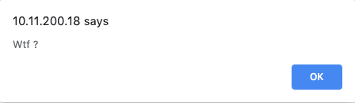

Interessant! Et maintenant “/?page=../” :

Et maintenant “/?page=../../” :
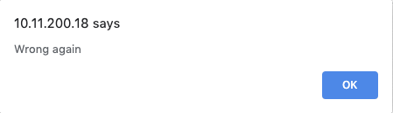

Vous l’avez compris, on va faire ca pendant un petit moment, donc voici les messages apparaissant jusqu’a la septieme iteration (/?page=../../../../../../../) :
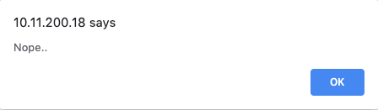

3 :

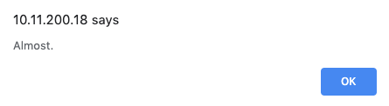

4 :

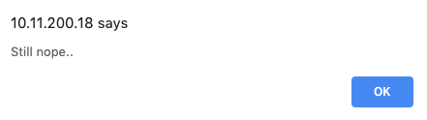

5 :

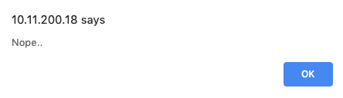

6 :



7:

Apres la 7eme ireration, on obtiendras constamment le message “You can DO it !!! :]”, ce qui nous permet de comprendre que ../../../../../../../ nous ppermet d’acceder a la racine du server. Essayons de trouver un fichier sensible, comme par exemple le fichier /etc/passwd , qui stock toutes les donnes relatives aux utilisateurs (login, mdp, grup etc…). Le lien /?page=../../../../../../../etc/passwd nous renvoie :
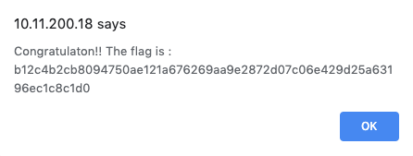

Le tour est jouer!
Pour eviter ce genre de faille, il faudrait par exemple desactiver le listing des dossiers du serveurs web, et bien entendu ne laisser aucun fichier pouvant compromettre l’integrite du sit dans la racine de ce dernier.

